本檔案未經整理

書評 合一聖經與大公主義 房志榮
自從在神學論集26.﹙一九七五年冬﹚介紹新約全書「現代中文譯本」以來，世界各地合一聖經的出版及推進又有了長足的進展。今將手頭幾本略作介紹，然後再簡述合一聖經與大公主義之間的密切關係。我們的正確、開放、嚴謹的態度是推行大公運動的關鍵所在，唯望這篇小文能作疏通的工作。
- 法文大公譯本﹙TOB﹚舊約問世：一九七六
筆者在神論26..頁六一O~六一二已將此大公譯本的新約部分略加介紹。在那裏所寫的：此譯本有一百二十多位天主教與基督教聖經學者合作，每部有詳盡廣泛的導論，每一頁下面有豐富而含蓄的註腳等特徵，都可用在舊約譯本上。此外那裏所交代的大公聖經受人重視並成為可能的三個理由：聖經學的長足進展，大公運動的多采多姿，及傳揚福音者的離不開聖經，也都依然有效，並且日甚一日。
當然，在量一方面來說，新約佔全部聖經四分之一强，舊約佔四分之三弱，因此新約有八二六頁，而舊約卻有二二六二頁，是一本很厚很重的書，比新中文日課「每日頌禱」第三冊要多出二六二頁。大公譯本舊約各書的排列次序是按照希伯來文聖經的分法，就是五書，先知書﹙前先知及後先知﹚及﹙其他﹚著作。次經﹙基督教不視之為聖經的一些書或篇章﹚放在最後，即艾斯德爾﹙希臘文部分﹚，友弟德，多俾亞，瑪加伯上下，智慧篇，德訓篇，巴路克，耶肋米亞書信。因為天主教以這些次經為聖經，所以沒有它們就不可能有大公聖經。
在法文大公譯本舊約的序言中有兩段值得人深省的話，可以在此一提。「在給舊約各書撰寫註腳時，譯者及出版人很高興地向大家聲明：他們從未因信理上的不同而發生歧見：讀者面前所有的這些註釋實在是大家共同有的，實在是大公的」。這一肯定來自一個生活的經驗，來自一個辛勸耕耘、全力合作的經驗，這一經驗的可貴在於它指出了所有的真實基督徒擁有一分非常豐富的共同家產。
另一段說：「在譯完大公譯本舊約部分的此刻，譯者及出版者同人深覺他們本人是最初受其惠的人。他們渴望這譯本也能使天主子民認識、愛慕聖經，由之聽到天主的話，並使世上所有的人都能在聖經中找到自己生活的意義。此譯本的出版確實是一塊新的里程碑，在聖神所領導的漫長而艱苦的旅途中，基督徒的確向前邁進了一大步，好能為基督所切望的合一作出共同的見證」﹙頁8﹚。這些話不能不說是語重心長，道盡了那些工作者的心願，及他們所以能恒心不懈，卒底於成的毅力來自何方。來自三個大目標、大理想：天主子民在聖經中聽到天主的話，所有的人在聖經中找到自己生命的意義，基督徒用同一部聖經作共同的見證。這一切都是主耶穌所要求的。
一九七六年香港聖經公會出版了「給現代人的福音——新約全書附詩篇——現代中文譯本」，在臺灣也有銷售，一萬冊即刻售完。第二年﹙一九七七﹚又印了一萬冊。同年香港中文聖經新譯委員會出版了「新約全書——新譯本」書評見神學論集30.﹙一九七七年冬﹚。
二、一九七七~一九八一：新譯聖經及大公譯本出現的年代
筆者在一九七五年冬曾寫過：「連『現代英文譯本』的舊約至今也未能全部出版」。但第二年，即一九七六年，美國聖經公會終於出版了「現代英文譯本」的舊約，不久英國方面也予以出版。但這只是基督教各教派與聖經公會合作的成果，還不是大公譯本，還沒有次經所包括的各書及篇章。到了一九七八年，大公版的「現代英文譯本」終於完成了，名為：Good News-Bible with Deuterocan-onicals Apocrypha-Today’s English Version，由聯合聖經公會出版，有天主教神父審閱通過，天主教的一位總主教准印。至此，英文的大公聖經也達到了一個新里程，雖然它的性質是比較平民化的，不像法文大公譯本有那麽多導論和註腳。
「現代英文譯本」的特徵可從它的前言及序中略見一斑。前言中說，這一翻譯故意不隨從傳統的詞彙及格式，而想用本世紀自然的、通用的、標準的英語，把聖經的內容及訊息傳達出來。另一方面，它也非常忠於聖經原文的意義，絕不讓原意受到任何歪曲。序文中加以解釋：譯者的第一個任務是用各種學科所提供的方法懂清希伯來、阿拉美，及希臘原文的意義。然後盡最大的努力找到自然的、清晰的、簡單的、無歧義的語詞把它說出來。因此翻譯時不必把原文的分段、結構、詞句的次序及文法的習慣原封不動地譯過來而妨碍了譯文的流暢和清晰。忠於原文包括忠於它的文化和歷史背景及形象，不可把它們現代化。但是有些說法，如時間的算法，度、量、衡，里程等，換為今日習慣的說法有助於聽者及讀者的迅速與正確的領悟。
序文的最後一段說：「譯者仝人比任何人更清楚這一任務的艱辛，但他們很高興地肩負起來，明知聖神的不斷臨在，及在他們以前很多學者所已付出的心血。聖經不僅是一部偉大的文學作品，值得人景仰和尊敬，也是傳給普世人類的好消息——一個必須領悟並應用於每日生活的訊息。聯合聖經公會在出版這部『現代英文譯本』時，向聖經之上主作出虔誠的祈禱，求祂屑於利用這個譯本達到祂高超的目的。願基督受光榮，直至永遠！」
三、西班牙文合一聖經
一九七八年在西班牙出版了第一本「通用聖經：新約」La Bibila interconfesional. Nuevo Testamento序言中說：這部通用聖經新約的出版在西班牙的教會史中，無疑地佔有一席重要的地位。「通用」﹙interconfesional﹚二字意義深廣，指謂任何信仰基督的教會都可採用，心安理得，毫無疑懼，因為西班牙主教團及世界聖經公會聯合作成了決議，採用了這個譯本。
通用聖經是由一羣天主教及基督教的聖經專家由原文譯成班文，他們根據着一些嚴格的原則從事翻譯，原則中有一條可以代表說出所有原則的特徵，就是「尋求有活力的對稱」，而不是作刻板的死譯。只有一個活的譯筆才能在今天的讀者心中引起共鳴，就像聖經撰寫或宣講之初，曾引起首批讀者的共鳴一樣。原來聖經常是活書，常有很多話向各地及各時代的人說出，聖經絕不是一本死書，只讓學者專家及考古學家去鑽研。為讓聖經為大多數的人成為一部活書，就須在翻譯上下功夫。傳統上教會及禮儀氣味濃厚的詞句或說法須盡力避免或減少，新譯不必顧慮靜態的及形式的相符，因為這種刻板的忠於原文多次不適於今天人們說話的語氣。
通用聖經新約中的豐富註腳受益於法文的大公譯本甚多，舊約的翻譯在循着同樣的方法和原則繼續進行，希望不久後能完成、出版，使得在世界某些地區已是事實的一個極其珍貴的時代訊號，也能在西班牙的土地上閃耀：所有的基督教會藉着一部共同、通用的聖經，忠實地、坦誠地彼此日益接近。
天主的話是人得救的唯一訊息，這是一個合一的訊息，而總不該是分裂的信息。「通用聖經」的出版能使這一訊息得到一股新的活力向外擴展，擴展到各個階層、各種範圍或生活圈的人。
拉丁美洲方面也在一九七九年出版了西班牙文的全部合一聖經，名為Dios habla hoy, La Biblia-con Deuterocanónicos Versión Popular。這是聯合聖經公會與拉丁美洲主教團﹙CELAM﹚共同策劃而完成的，首頁便有主教團秘書長A. López Trujillo主教的批准和簽名。
這部班文的合一聖經與上述的「現代英文譯本」在印刷、編排、線條素描、裝訂各方面都非常相似。最大的不同在於序言：英文版交代翻譯的原則、困難、希望等等；而班文版卻偏於有關聖經本身的知識，這的確反映兩個不同文化的背景，及過去對聖經文學的親疏關係。班文合一聖經的序言中有一段得人深思：「在普世文學中來看，聖經已是一部難與比擬的書。但為猶太人及基督徒來說，聖經更是身價百倍：因了天主的默感及聖經中心主題的極端重要性，它是一部獨一無二的書，是書中之書。在逝去的許多世紀中，無論是猶太人或基督徒，都在聖經中聽到天主的聲音。天主按照他們各自的時代及個別的情形，直接地向他們講話。聖經的訊息的確顯示了一股無與倫比的力量，藉以改變人的生活——無論是個人生活或社會生活。因此所有體驗過這股改造力量的人，都願意起來給世界作證：那股力量來自聖經，因為聖經是天主旳話」。
「聖經的訊息有一股力量，來改變人的生活」，在拉丁美洲說出這樣一句話應該引起一種特殊的迴響。那裏的國家和人民都信仰天主教，但貧富的懸殊，社會正義的缺乏，使國家社會病入膏肓，究其原因，是否因為天主教信仰虛有其表，沒有聽天主的聖言，沒有讓聖經的訊息來改變個人及社會的生活所致？若然，這類的話真該產生振聾發瞶之效呢。這句話無非是依撒意亞五五10 11的延伸：
我的話像雪和雨水降下，
不再返回，卻灌溉大地，
使五縠生長，
讓撒種子的有種子，
讓吃的人有食糧。
我的話就是這樣！
我的話從不落空，
卻完成我的計劃，
要執行我的旨意。
關於插入次經諸書一事，「現代英文譯本」在次經引言中有一段話說出這些書的客觀價值：「雖然有些基督徒不承認這些書為聖經的一部分，但他們都同意這些書有其重要性，因為它們關於猶太歷史、生活、思想、崇拜，及宗教儀式，以及基督來臨前數百年之久的種種，提供了十分有價值的報導。因此，這些著作使我們能更清楚地了解耶穌生活及施教的文化及歷史景況」。
班文的合一聖經在次經引言中卻說出了世界各地的聖經公會對這類問題原則和態度：「聖經公會無權過問各基督教派之間的不同意見。比如有關次經諸書的權威問題，聖經公會絕不願、也不能加以斷定。聖經公會創立之初，就定了一個清楚的目標：在與聖經有關的各方面，為所有的基督教會服務。為能達成這一目標，聖經公會從不介入各教會的分歧問題。既然有人要在聖經中加入次經諸書，我們就準備了這個譯文，並予以出版。翻譯這些書時所遵循的各原則，與翻譯其他諸書時所遵循的完全一樣」。
我跟臺灣聖經公會過從甚密，多次在他們的仁愛路會舘開會，與他們的主任共餐。他們為聖經服務的熱誠和態度的確如此：大公無私的，一視同仁的。梵二以來，因了多方面的合作與接觸，聖經公會誠心誠意把天主教會視為自己服務的對象，唯望我教友也勿將聖經公會視作外人。
四、德文的合一聖經
關於德文聖經筆者在神論26.頁六一O已提了幾句。一九八O年德文的合一聖經終於出版了，名為Die Bibel. Altes und Neues Testament Einheitsübersetzung。天主教一方面有德、奧、瑞士、盧森堡、比利時各國的主教代表簽字，基督教方面則有德國福音教會的會議主席﹙也是一位主教﹚代表簽字，雖然他認為共譯部分限於新約及聖詠，但他也接受其他部分的天主教譯文。
在致讀者的前言中該書首先引用耶穌退魔誘時所說的一句話：「人生活不只靠餅，也靠天主口中所發的一切言語」﹙瑪四4﹚。這句話出自舊約聖經﹙參閱申八3﹚，可見天主的話為所有的民族，為任何時代，都有其永垂不朽的意義和價值。在梵二以前德國主教們本已決定要從原文重譯聖經，好讓教友們更容易接近天主的聖言。當時成立了一個專家小組，詮釋家，教理講授者，禮儀專家及德文專家都有。
這次譯經的重點，除了須具備各種聖經學的專門知識以外，還特別注意德國語文的特徵和規章。不可再蹈過去天主教譯經的覆轍：總是以聖熱羅尼莫的拉丁文通俗本為根據，或為它所限制。新譯的工作於一九六二年開始，不久以後，梵二准許用各國方言施行禮儀，並聲明：「通往聖經的門路應向所有相信基督的人敝開，因此…教會處心焦慮，要把聖經正確適當地譯成世界各種語言，特別是從聖經各書用以寫成的原始語言來作此翻譯」﹙啟示憲章22號﹚。這為譯經工作自然是一個很大的鼓勵。
新譯文一僅是為了看，還是為了誦讀，並該適於宣講，甚至歌唱。因此從譯經開始，除了聖經專家外，還有禮儀、教理、聖樂及德語專家共同合作。特別是舊約及新約中的詩體文或讚美歌曲，必須多注意其語文的特性。主教們也是從一開始就尋求德國福音教會的合作，而在一九七O年雙方簽署了一項共同譯經合約。一九七二年就發表了雙方都接受的專門名詞：人名、地名、度量衡等的。同年新約全部譯完。兩年後，禮儀及學校用的舊約部分也譯完出版，而全部聖詠集都受到雙方的批准通過。一九七五~七七是檢討、修正、增刪的時期，到了一九七八年二月德國主教團首先予以通過，不久其他德語系國家的主教跟進，而德國福音教會議及聖經會也接受了這一共同合作的成果，這樣一部德文合一聖經就在德語系的空間出現了。
德國主教團在一九七八年二月批准合一聖經時有下面一段話：我們深信這合一聖經符合梵二的期望，能給公教徒，非公教徒的基督徒，甚至不屬任何教會的人一個接近聖經訊息的機會，因為這是一部在語言上易懂，而在學術上可靠的譯本。合一聖經是用今天大家所慣用的德語譯成的，有詩歌的美，有用詞用字的達意穩妥，有聖經述事的尊嚴，我們希望並深信，這一新譯能給當代的祈禱語文一個新的剌激，並有助於推廣天主聖言，並加深其了解的種種努力！
德國福音教會議主席關於合譯聖詠及新約一事也曾說過一些意味深長的話：天主教及福音教的信友能擁有一部雙方合譯的聖詠及新約，這已是一件非同小可的事。任何其他共同行動都比不上共同聆聽聖經的話，更能使分離的教會彼此接近，好能有朝一日大家在教會的唯一主耶穌基督面前會合。聖詠及新約的大公譯本必將朝此方向提出重要的貢獻。
五、現代中文譯本聖經
看過了這些年來法、英、班、德各種聖經新譯後，可以略談中文的聖經翻譯工作了。基督教弟兄最普遍應用的中譯聖經是民國八年出版的「國語和合本」，這是「西教士的傑作。和合本的譯員都是西籍教士，中國同道僅擔任校閱和文牘等次要工作。在和合本出版的時候，負責翻譯的委員會曾經作了一個聲明，認為和合本是西教士擔任翻譯工作的最後一次努力，以後的翻譯工作要等待中國信徒來完成了」﹙周聯華語，出處見下文﹚。
五十年以後﹙一九六八﹚第一本天主教的中文聖經，即思高聖經學會譯釋的聖經問世。一九七五年聯合聖經公會出版了現代中文譯本的新約全書，同時也出了一個天主教版。在這天主教版的序言及原序裏，解釋了這譯本的來路及所遵循的原則，這裏不必贅述。
一九八O年現代中文譯本聖經﹙新舊約﹚終於出版，譯者們在序言裏簡短地指出這一新譯的特點：
- 力求忠實、靈活，和有效地表達原作的意思。
- 着重口語化和誦讀上的流暢。
- 減少音譯語詞。度量衡採用國際通用的公制。
周聯華牧師曾在中央日報民國六九年十月22 23日作了很翔實的介紹。而在聯合報民國七十年三月19 20兩天又有一篇朱西寗的「現代化即中國化——論斷聖經中文譯本」。文末寫了一些發人深省的話：「數十年來少見的一次突破」，「至於志在福音傳回西方，傳徧中國，傳至地極，至少先就福音不得仍是原封不動，原裝出口」，「福音再好，若只在教堂教會，只在教徒的禮拜天，止於宗教，那又與我萬民百姓家常過日子何干？」，「福音中國化了，才得福音重生，福音豐盛，福音開濶」。
可惜現代中文譯本聖經還不是合一聖經，還沒有插入天主教認為非有不可的次經部分，不但我們以感到可惜，聖經公會更加如此。因此數年來在其主任蔡仁理牧師的推動下，已和天主教聖經界有過多次接觸和討論。最初他和筆者接觸，開了幾次討論會。筆者說明天主教一方面非有思高聖經學會參加不為功。恰好去年韓承良神父由香港調到臺灣來服務，我們便請求方濟會省會長徐英發神父，務必讓韓神父參加工作。如果能有另一位方濟會神父參加將更理想，結果曾志罡神父也加入了我們的陣容。
這樣一個非正式的組織至今已開了三次會：一九八一年八月十日第一次，同月廿三日第二次。這兩次把路加福音中的人名、地名，及其他專用名詞，參考希臘文，希伯來文，思高本，及合和本，作成了新的建議，須保留的就保留，須修改的就修改，總要天主教、基督教雙方達成協議為止﹙參閱附件一﹚。
本年四月廿一日我們開了第三次研討會。從香港有四位牧師參加：許牧世，李景雄，黃牧師，及駱維仁﹙見附件二﹚。其中只有駱維仁博士參加了前兩次研討會。這第三次研討會中，雙方協商了新舊各書的名稱。例如基督教接受了思高的戶籍紀，聖詠集，訓道篇等書的名稱；而主教接受了和合本的以賽亞，哈該，瑪拉基等書的名稱。另有一些書名是新造的，如耶書亞記，露德傳，歐巴底亞，席福尼亞等。聖經書名以外，也協商了雅格的十二氏族及耶穌的十二使徒的名字﹙參閱附件三﹚。
這是一個進度甚慢，且相當辛苦的課業。但大家的工作情緒高，氣氛融洽，不時有笑話或幽默小語穿插其間，使得每人都樂此不倦。我們基督教的弟兄不但希伯來、希臘、英文、國語都精通，並且閩南話﹙駱是臺灣人﹚，客家話﹙蔡是客家人﹚，廣東話﹙黃牧師﹚都非常熟悉。因此每個名字都要看看讀出來在這種種方言的發音下有何效果才決定。能使大家滿意的最好，不得已時只好以國語發音為標準了。
六、一些感懷
- 梵二的期望和指示：啟示憲章22 號鼓勵我們和基督教弟兄共同翻譯聖經並推廣聖經，是大家所接受的一件好事。由本文可見，在其他歐美語系中已作了很多，而在中文語系裏，有聖經公會的熱心推動，也在逐步前進。多麽希望我們天主教方面有更多的青年學子去鑽研聖經，好能在這件重要的事上與基督教合作進行！
- 大公主義法令的態度：真才實學以外，態度非常重要。態度是由內心的信念產生的。梵二大公主義法令的緒言就開宗明義的說出了幾個基本的信念：基督徒的分歧確實而明顯違反基督的旨意，令世人困惑，使向萬民宣揚福音的神聖事業遭受損害。但不可輕易歸咎他人，而是我們自己需要天主大量的灌輸愧悔之情與合一的渴望。7號末了說：「我們該以謙虛的祈求，向天主並向分離的弟兄們求寬恕，正如我們也寬恕得罪我們的人一般」。21號最後一小段說：「為獲得救主向眾人所提出的合一，在天主全能手中，聖經對於交談乃最卓越的工具」。可見本着謙虛態度與基督教弟兄討論聖經是促進合一的有效途徑。
- 小疪不掩大醇：語言是一個很微妙的生活事件，我國南方和北方就有很多不同說法和語氣。在用聖經上我們與基督教直到最近很少碰過面，現在怎能指望雙方即刻達到默契的程度？但是不同的譯法、用法、懂法都是一些小疪，而我們「都呼求三位一體的天主，並承認耶穌為主和救世者」﹙大公1號﹚，「在聖洗內因信仰而成義的人……理應被公教徒看作主內的弟兄」﹙大公3號﹚是大事。不可因了過去的誤會或不同的生活習慣而抹殺了眼前活生生的事實：一位天父、一位救主，在一位聖神內的兄弟姐妹關係。
- 現代中文譯本新約全書 天主教版在一九七六年出版時曾引起一些疑懼和非議。我們得承認天主教版並不完全合乎理想，除了「上帝」改為「天主」，「聖靈」改為「聖神」以外，其他都原封不動地完全採用基督教的名詞。書尾的「名詞淺註」裏有一些解釋不盡合天主教的教義或講法，但並不多。我們不妨檢討一下，這本天主教版的新約全書至今用到快七年了，究竟有誰因了這本新約全書使他的信仰受到損害呢？在人際往來，特別是與分離弟兄的合作中，不可吹毛求疪或食古不化，「但最主要的，該對在公教本身內部興革之事真心誠意的予以重視，使其生活能更忠實而更明顯的證明其道理與制度，乃由基督經宗徒傳授而來」﹙大公4號﹚。
筆者本人的經驗是現代中文譯本的新約全書在牧靈工作上給我不少的幫助。偶然遇到思高聖經不太容易懂或不太流暢的段落，我就參考現代本，結果不但自己懂的更清楚，念出來，聽者也懂得是怎麽回事。耶穌的肋旁被剌﹙若十九31~34﹚就是一個例子。在大多數人不能參考聖經原文以核對一段不清楚的聖經譯文時，有幾種不同的譯本是非常有用的，我們不該放過參考多種譯本的機會。
5. 天主教的統一及制度是一着有分量的籌碼：這是開譯經研討會的另一寶貴經驗。基督教學者及幾個大派別是很開放的，容易協商而達到共同結論。但到了平信徒或一些過激派就不易過關，也不易讓他們放下用過六十多年的和合本，來接受一種新譯本。天主教不然，只須有足够的準備和慎重，只須主教團通過批准，就可輰行無阻，以新代舊，常在了解天主的話上及翻譯、註解上求進步。我們都還記得基利斯督，依撒爾，日爾多，若爾當，日路撒冷等舊名詞，但思高聖經一加提倡，改為大家通用的基督、以色列、埃及、約旦、耶路撒冷，在整個天主教會內沒有聽過一聲抗議，而大家都十分自然地接受了改變。最近新日課經「每日頌禱」中「宗徒」譯為「使徒」，「司祭」變為「祭司」等等，還不是同樣為大家所接受？由此看來，天主教方面接受一部新的合一聖經不會遇到多大阻力。啊們、啊們。
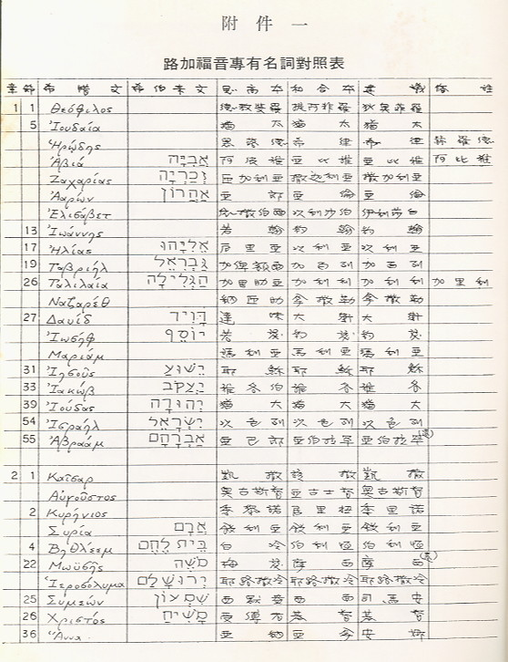

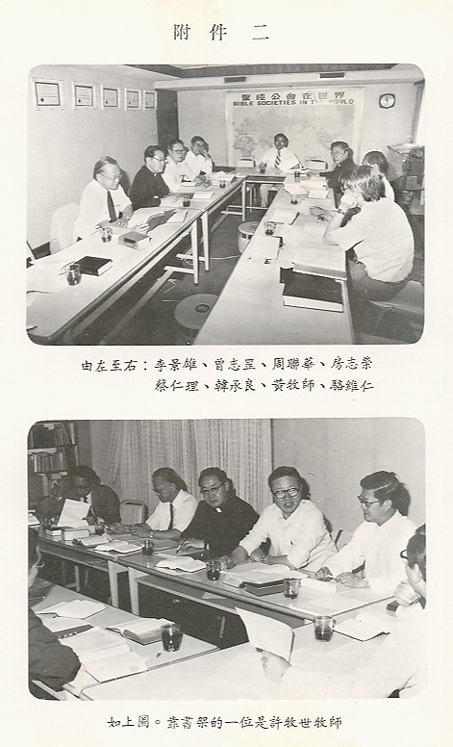
附件三
12氏﹙支﹚族﹙派﹚及12使徒
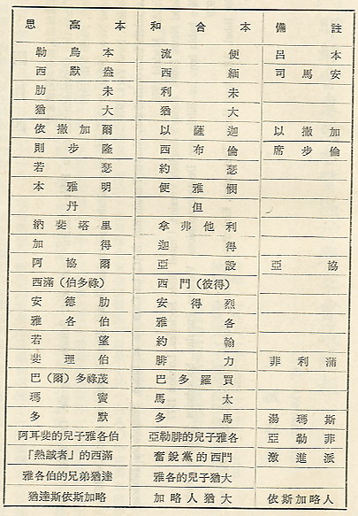
附件四
西文新譯聖經的書名及出版時地
- Traduction OEcuménnique de la Bible. Ancien Testament. Edition intégrale. Les Editions du Cerf, Paris VII. 1976
- Good News Bible. With Deuterocanonicals/Apocrypha. Today’s English Version. American Bible Society. New York 1979
- La Biblia interconfesional. Nuevo Testamento. BAC, La Casa de la Biblias, Sociedades Biblicad Unidas. Madrid 1978
- Good News Bible. Today’s English Version. United Bible Societies. London 1977
- Dios habla hoy. La Biblia con Deuterocanônicos. Version Popular. Sociedades Biblicas Unidas 1979
- Die Bibel. Altes und Neues Testament. Einheitsübersetzung. Herder, Freiburg. Basel. Wien 1980

本檔案未經整理

